賀茂郡子ども会球技大会ボッチャ運営要領
R5.1.13

１．参加基準及びチーム編成
（１）登録選手は、１チーム３名以上６名以内とする。学年、性別は問わない。
（２）１セットごとの選手は２名か３名又は６名とする。
１セット、試合ごと選手の交代は可能とする。
（３）登録選手にコーチ１名、審判１名を加えて１チームとする。

２．選手服装等について
(１)ゼッケンについて
①ゼッケンは出場チームで用意する。
②ゼッケンは胸、背中に縫い付け、又は安全ピンで止める。色：白地とする。 形状：下図のとおり。

２２ｃｍ
チーム名または
町名

１７ｃｍ

（２）試合中の履物は、体育館シューズを使用する。

３．競技時間
（１）各セットの時間制限は設けない。ただし、過度の投球遅延行為には、審判が注意をする。

４．試合について
（１）コート
コートサイズについては、下記のとおり。（バドミントンコートを利用可能）
スローイングボックスエリア
↑選手待機位置↑
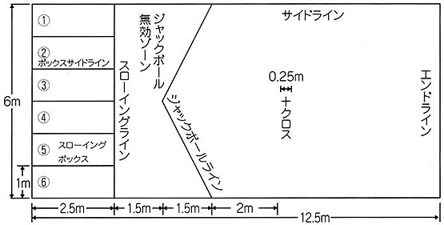
（２）ボールについて
直径・重量が国際競技規格適合品を使用する。
（３）５チームずつのリーグ戦で行う｡各ブロックリーグの上位２チームで決勝戦と３位決定戦
を行い、１位から４位を決定する。
（４）先攻・後攻
①代表同士でジャンケンを行い、先攻（赤）・後攻（青）を決定する。２セット目以降もボ
ールの色は変更しない。
②２セット目のコート及び先攻・後攻は、１セット目の逆とする。
③３セット目は、再度ジャンケンを行い、先攻・後攻を決定する。コートチェンジはしな
い。
（５）試合開始
①審判の「ジャックボールプリーズ！」の号令と笛の合図で、先攻チームのスローイング
ボックスエリアから、ジャックボール（白）を、ジャックボールラインより奥のコート
に投球する。(投球時ラインを踏んだりラインから足が出たら反則とし、相手チームにジャ
ックボールを投げる権利が移ります。)
②ジャックボールを投げた人が、続けてボールを投げます。
③後攻チームの人がボールを投げます。（ チーム内の投球順は規定しませんが、出場した選
手は必ず１球以上投げなければなりません。）
④これ以降はジャックボールから遠いチームの人が、投げます。
⑤一方のチームの投げるボールがなくなれば、もう一方のチームが連続して投げます。
⑥両チームのすべてのカラーボールを投げ終わったら、審判は「ボールフィニッシ
ュ！」の号令と笛で宣言。

５．勝敗について
（１）試合は３セットの合計得点で決定する。逆転の可能性が無くても３セット目を行う。
（２）タイブレイク（最終セットで総得点が同点の場合はタイブレイクを実施する）
①代表者同士でジャンケンを行い、投球順序を決定する。
②カラーボールの色及び最終セットの投球ボックスの場所は変えないで実施する。
③ジャックボールは、クロスの位置に置く。
④各チームの代表選手１名を決めて、ファイナルショットとして持ち球１球を先攻、後
攻の順に投球し、ジャックボールに近いチームを勝者とする。
（３）リーグ内の勝敗数が同じの場合は、合計得点で勝敗を決定する。それでも同率の場合は直接
試合の勝利チームを上位とする。

６．審判について
（１）人数について
①審判を対戦する各チームから１名ずつ選出し、主審１名、副審１名をジャンケンで決め
る。
（２）審判へのクレームは、一切受け付けない。
（３）審判の進行
①郡子ども会球技大会では、審判のジェスチャー／サインは特に規定しない。
②ジャックボールを投げるチームへは、口頭（赤チーム・青チーム）／ジェスチャーで
指示する。
③カラーボールを投げるチームへは、口頭（赤チーム・青チーム）／ ジェスチャーで指
示する。
④アウトボール／コートの外に出たボールは、｢アウトボール｣と言い出たボールをコー
ト外で集める。「アウトボール」は、副審がいる場合は、副審が処理する。
⑤エンドの終了／対戦の終わりは「ゲームフィニッシュ」と宣言する。
⑥得点は、指示板（赤・青）を示し、口頭で告げる。
（４）審判の立ち位置と試合開始までの手順
郡子ども会球技大会では、審判の立ち位置は、試合開始前は、クロスの前に位置する。試
合開始後は、ジャックボールの後ろもしくは横に位置し、投球者の邪魔にならない位置と
する。

【試合開始までの手順】
①試合前の挨拶をする。選手は、スローイングボックス内センターラインに向き合い、整
列する。
②赤チーム、青チームを決定する。（代表者によるジャンケン）
③投球練習をする（１人１球）。
④ボールを回収後、試合開始を宣言する。
⑤ジャックボールを投球者に手渡しする。
⑥ジャックボールを投球する。
⑦ジャックボールが有効投球になったら、各自、自チームのボールを持つように指示す
る。

７．得点について
①得点計算は、両チームのボールが全て適切に投げられた後に、審判によって行われる。
②ジャックボールに最も近いボールを投球した方のチームがそのセットの勝利となる。相
手チームのジャックボールに１番近いボールよりも近いボールの個数×１点とする。
③ジャックボールから等しい距離に１個づつかそれ以上の赤ボールと青ボールがあり、そ
れよりもさらにジャックボールに近いボールが他にない場合、それらのボール１個につ
き１点が双方のチームに与えられる。
④ジャックボールに最も近いボールに続き、２番目以降にジャックボールに近いボールが
等距離にあった場合は、両チームとも得点にならない。
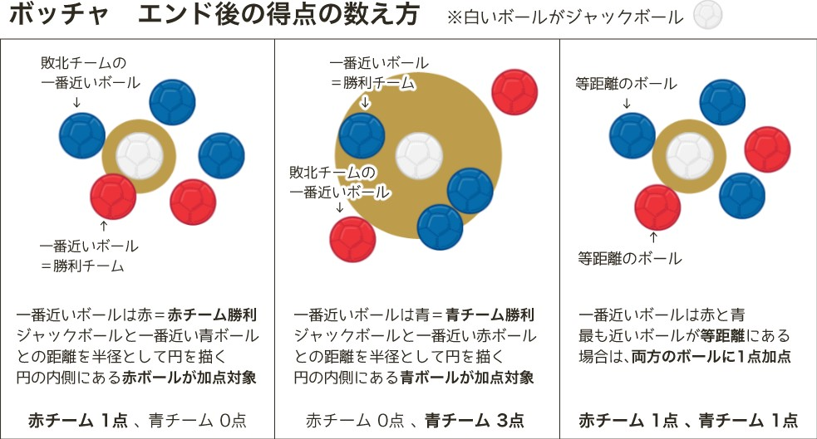
※ジャックボールに、接触している場合は１点。

８．その他
（１）保護者等の応援及び観戦について
コートの横や後ろで邪魔にならないよう行う。試合中のコート内への侵入や横切りも禁止。
（２）コロナ感染対策について
試合前後は手指消毒を行い、大会中はマスクを着用する。

賀茂郡子ども会球技大会ボッチャ運営要領 Ｑ＆Ａ

（１）ラインとの接触について
Ｑ１．ボールがラインに触れているかの判断はどうするか。
Ａ１．ボールが物理的にラインに接触していなければセーフとする（真上から覗いて、ラインに触れ
ているかの判断ではない）。
Ｑ２．選手のラインとの接触について、ラインを踏んでもセーフか。
Ａ２．ラインを踏んだらアウト。ラインを踏み越えてもアウト。相手チームの投球となり、投げたボ
ールは無効とする。

（２）ジャックボール無効投球について
Ｑ１．１投目のジャックボールが、ジャックボール無効エリアで静止してしまったり、コート外
に出た場合は、どうなるか。
Ａ１．相手チームにジャックボールを投げる権利が移る。その相手も反則だった場合は、ジャ
ックボールを投げる権利が戻ります。以降、投球が成立するまで繰り返します。

（３）ジャックボール後の投球について
Ｑ１．ジャックボールの次の投球が、コートから出てアウトになった場合は、どうなるか。
Ａ１．赤チームの次の人が投げる。

（４）反則投球について
Ｑ１．ラインを踏むなどして、投球が反則となり、投げたボールで他のボールが動いてしまったら、
元へ戻すのか。
Ａ１．動いてしまったボールは元へは戻さない。投げてしまったボールは無効。

（５）コーチの移動範囲
Ｑ１．コーチはどこまでも移動しても構わないか。
Ａ１．スローイングラインを延長した線よりスローイングボックス側を移動範囲とする。

